令和５年３月吉日
各 位

株式会社繊維リソースいしかわ

「２０２４秋冬ファッション・トレンドセミナー」開催のご案内

～ 内 容 ～
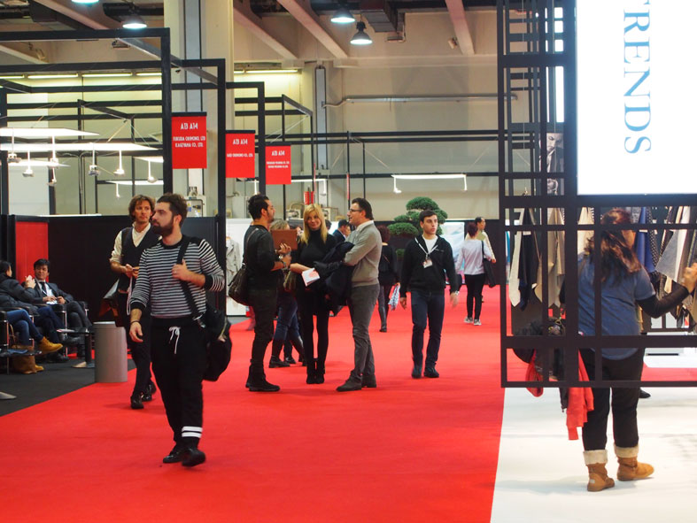
グローバルなテキスタイル・トレンド情報の
提供。２０２４年の世界のファッション・ト
レンドを的確に把握、分析し、その内容を石
川県産地に適したトレンド情報として適用し
、詳細な解説で企業への一層の浸透を図る為
、㈱フェアイーストの東 重美様によるファ
ッショントレンドセミナーを開催致します。
世界のファッショントレンド情報を収集でき
る貴重な機会ですので是非ともご参加頂ければ幸いです。
つきましては別紙申し込み用紙に参加をご記入の上、4月７日(金)までに当社までＦＡＸ
(076-268-8455)又は郵送にて送付の方よろしくお願い申し上げます。

記

開 催 日：令和５年４月１８日（火）
開催時間：１３：３０～１５：３０
場 所：石川県地場産業振興センター 新館２階『第１０研修室』
講 師：株式会社フェアイ－スト 東 重美 氏
参加人数：５０名（定員に達しましたら締め切ります）
参加費：４，０００円（お一人）※後日、請求書を発行させて頂きます。
【情報提供内容】
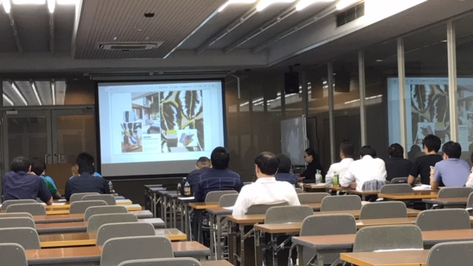
①背景情報 ：写真にて提示
②カラー情報 ：カラースワッチにて提示
③スタイル情報：イラストもしくは写真にて提示
④素材情報 ： ファブリックブックにて説明

以上

